13

Nel Credo viene ricordato espressamente un solo sacramento: il Battesimo. Questo non significa dimenticarsi di tutti gli altri sacramenti: probabilmente si cita solo il Battesimo perchè gli altri sono uno sviluppo di questo primo sacramento che riceviamo. Il particolare rapporto di chi crede con Cristo nella Chiesa comincia con i sacramenti dell’iniziazione cristiana: Battesimo, Cresima ed Eucaristia, che ci inseriscono nella Chiesa, Corpo di Cristo. Proseguendo poi il cammino umano della nostra vita di creature fragili, esposte al peccato ed alla morte, abbiamo bisogno che lo Spirito Santo e la sua grazia continuino a rendersi presenti in modo vivo per permetterci di affrontare in maniera cristiana le varie situazioni che la vita ci fa incontrare. Per questo la Chiesa ci fa incontrare con gli altri sacramenti: Riconciliazione, Unzione degli Infermi, Ordine e Matrimonio.

BATTESIMO E CRESIMA (o CONFERMAZIONE)
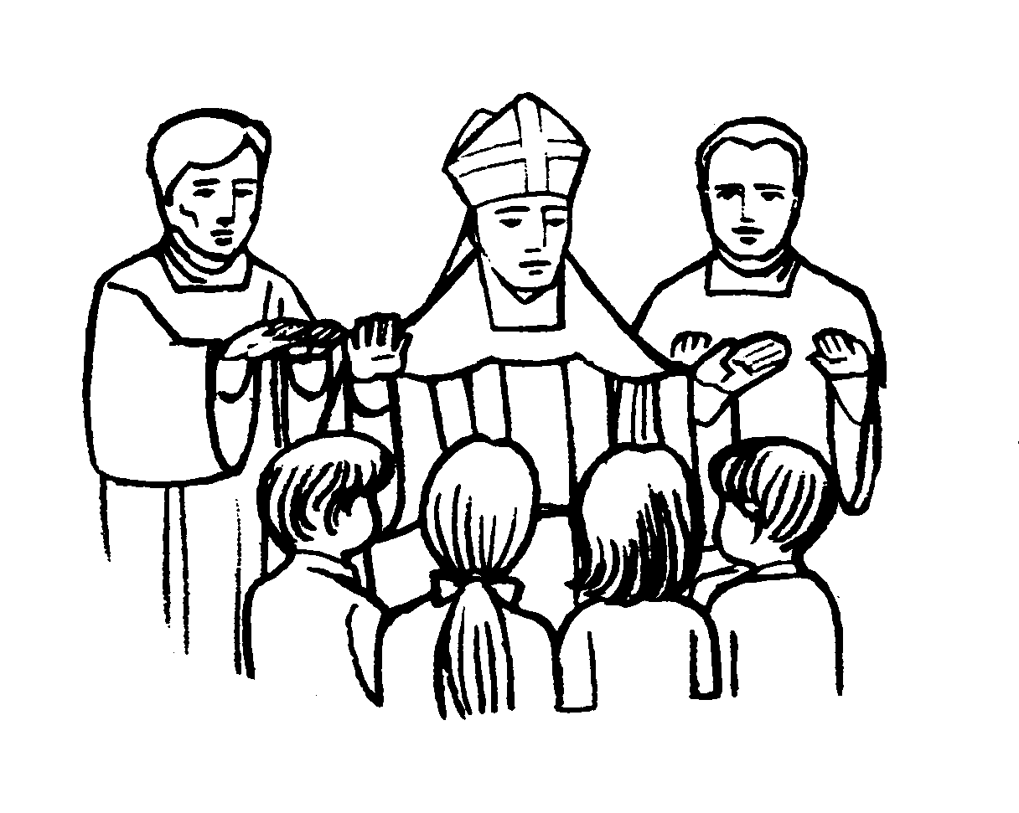
Questi sacramenti sono i due tempi dello stesso movimento dello Spirito Santo. Nella Chiesa orientale, addirittura, sono amministrati insieme. Il Catechismo degli adulti, a questo proposito, dice: “Battesimo e Confermazione stanno in qualche modo tra loro come la nascita e la crescita. Con la nascita l’organismo viene alla luce con tutte le sue potenzialità; la crescita conduce allo sviluppo fino alla piena maturità, cioè ad una vita stabilita solidamente”. Il dono dello Spirito, che riceviamo nel Battesimo e nella Confermazione, indica che tutta la nostra vita di credenti deve essere una vita “spirituale”, cioè guidata dall’azione dello Spirito Santo che purifica, santifica, consacra, dà nuove capacità e nuove energie, da aggiungere a quelle che ciascuno di noi possiede già naturalmente. La Confermazione rende il cristiano “adulto” nella Chiesa, cioè capace di prendersi delle responsabilità e di impegnarsi attivamente nella Chiesa, secondo il dono che ci viene affidato perché lo mettiamo al servizio degli altri (1Cor 12,4-7).
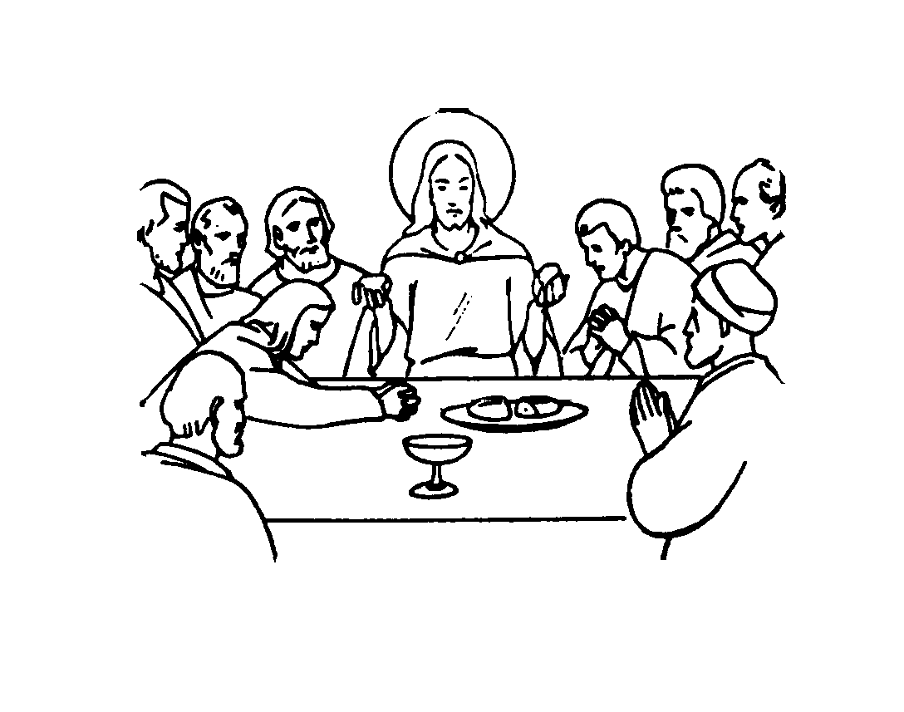
EUCARISTIA
Nell’Eucaristia (concretamente nella Messa) c’è una grande varietà di significati che possiamo riassumere dicendo che è il ricordo del sacrificio di Gesù sulla croce ed il memoriale della sua morte e della sua risurrezione. Partecipando al banchetto eucaristico, nei segni del corpo e del sangue di Cristo, i cristiani rinnovano il patto stabilito da Dio con gli uomini ed anticipano il banchetto finale nel Regno dei cieli. Ecco perché, mentre il Battesimo e la Confermazione si ricevono una volta sola, l’Eucaristia viene ripetuta spesso ed ogni credente ha il dovere di partecipare tutte le domeniche a questo appuntamento sacramentale. Questo sacramento “settimanale” della Chiesa viene ripetuto “quasi a manifestare concretamente la continuità del nostro legame con Gesù Cristo, in tutte le età ed in tutte le stagioni, in mezzo a tutte le esperienze e gli avvenimenti che colorano via via le nostre giornate ed i nostri anni” (D. Mosso). Anche l’Eucaristia, come del resto tutti gli altri sacramenti, deve attivare il nostro impegno cristiano nella solidarietà verso gli altri, nel combattere l’egoismo, nel camminare nell’amore donandosi ai fratelli.
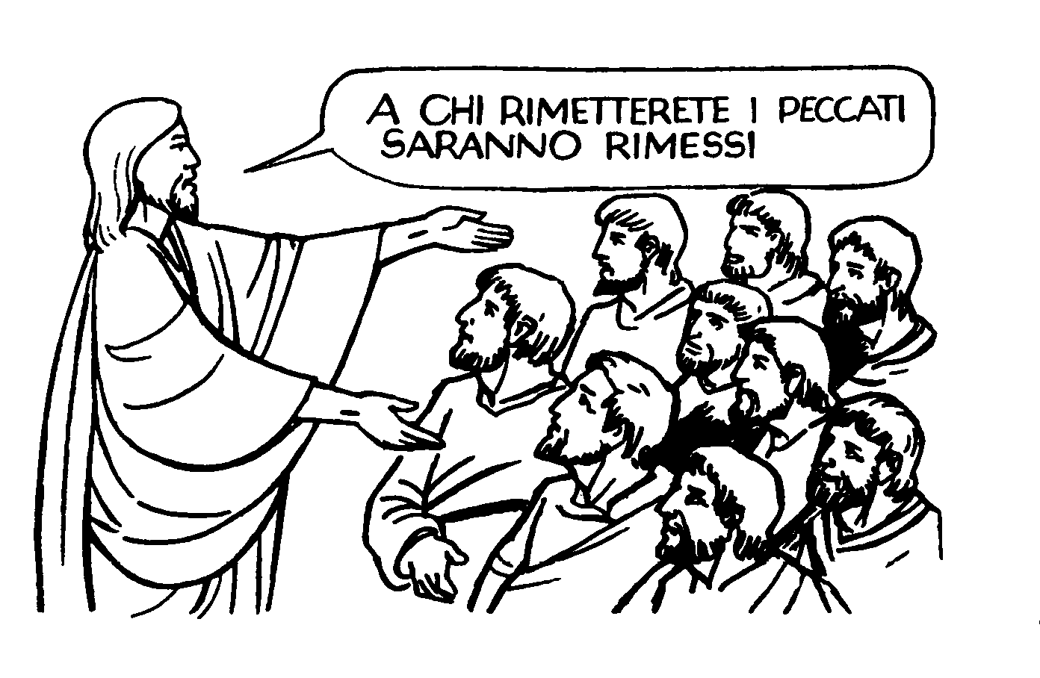

RICONCILIAZIONE
Noi siamo fragili, soggetti al peccato, minacciati dalla malattia e dalla morte. Quando un cristiano ha peccato, la Chiesa gli propone un quarto sacramento che si presenta con molti nomi: Sacramento del perdono, della riconciliazione, della penitenza, Confessione. Dice bene il Catechismo degli adulti: “Il Padre, che ci ha resi figli nel Battesimo, resta fedele al suo amore quando, per il peccato, ci separiamo da lui… Nella Confessione la stessa grazia del Battesimo si rinnova per un nuovo e più ricco inserimento nel mistero di Cristo e della Chiesa”.Quindi è nella Riconciliazione che “incontriamo la misericordia redentrice di Dio. In questo sacramento lo Spirito Santo, attraverso la Chiesa, accoglie la volontà di conversione del penitente e lo fa incontrare con la volontà divina di rimettere i peccati”.

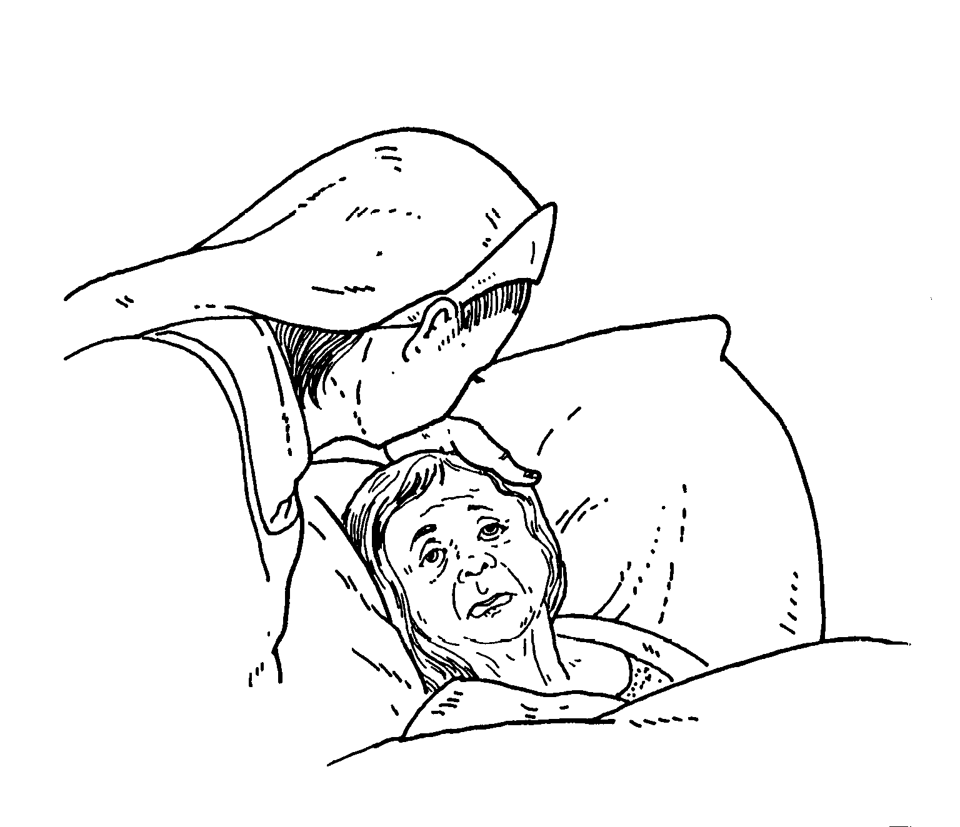

UNZIONE DEGLI INFERMI
Nella vita ci capita di ammalarci seriamente e tutti, presto o tardi, dovremo fare i conti con la morte. In questi momenti la Chiesa ci è vicina con questo sacramento che è memoria della sollecitudine di Gesù verso i malati. Molti continuano a pensare, in maniera sbagliata, che questo sacramento sia una specie di dichiarazione ufficiale della morte vicina, mentre invece è segno della vicinanza di Cristo alla situazione dell’uomo.“L’unzione è sacramento. Significa e conferisce la grazia. Ciò vuol dire che il Cristo risorto, attraverso l’unzione, si appropria a fondo di una situazione specifica dell’uomo: la malattia” (p. 113).

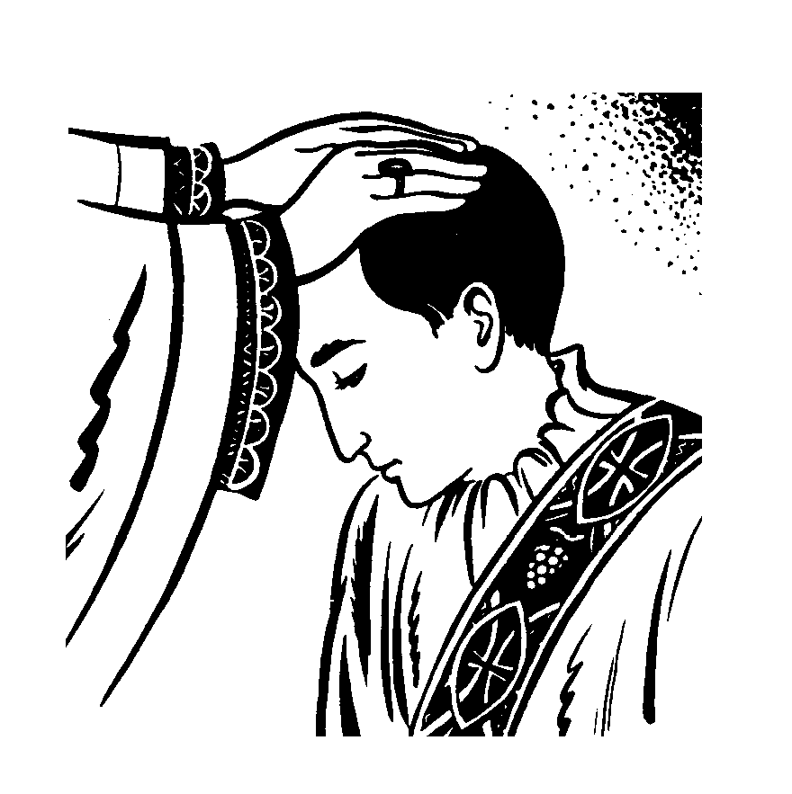
ORDINE
Lo Spirito Santo suscita nella Chiesa diversi ministeri (o servizi). Tre di questi (diaconato, presbiterato ed episcopato) sono conferiti con il sacramento dell’Ordine sacro che fa diventare “ministri ordinati” le persone che lo ricevono. Il loro compito (soprattutto per i preti ed i vescovi) è quello di continuare a svolgere le attività di “pastore” che Gesù ha affidato ai suoi apostoli, perché la Chiesa sia sempre rigenerata e nutrita dalla Parola di Dio, sia sostenuta lungo il cammino dai sacramenti e sia condotta da guide sicure verso la meta finale del Regno.


MATRIMONIO
Una delle prime pagine della Bibbia ci racconta che la diversità sessuale e l’impulso che attrae l’uomo e la donna, fino ad unirli con il vincolo del matrimonio, è volontà del Creatore. San Paolo paragona il matrimonio cristiano all’unione tra Cristo e la Chiesa (Ef 5,22-23). Per i credenti, quindi, un avvenimento del tutto naturale, come lo sposarsi, diventa una realtà di grazia, un sacramento. “L’amore tra un uomo ed una donna è manifestazione, segno che rende presente la fedeltà e l’amore di Dio che sono stati donati una volta per sempre in Gesù Cristo e sono presenti per mezzo della Chiesa”. In altre parole: due cristiani battezzati, che si uniscono con fede nel matrimonio, rendono presente realmente l’amore di Dio ed il loro amore diventa segno di questo stesso amore e di fedeltà. La famiglia che nasce da questa unione può quindi essere considerata una “chiesa domestica” (Lumen Gentium, n. 11), che però deve aprirsi necessariamente alla più grande Chiesa locale ed universale.

per riflettere

- Come penso e come vivo i sacramenti: sono cose da fare perché si è obbligati? Sono abitudini da cui non riesco a liberarmi? Oppure sono momenti personali della mia vita di cristiano?
- Battesimo ed Eucaristia sono per me solo ricordi oppure sono “momenti di grazia” che ogni giorno mi spingono a maturare nella fede e nella bontà?

- Che posto occupa, nel mio cammino cristiano, il sacramento della Riconciliazione?

Signore,
Tu ci affidi il giorno, ogni giorno.
Lo deponi nelle nostre mani
affinché noi lo rendiamo
bello, utile, ricco.
Signore, ogni giorno è un dono
che Tu ci fai
per la nostra gioia.
Tu infatti
non hai bisogno di niente
perché non potresti
essere più grande,
perché non potresti
essere più felice.
Il tuo unico desiderio
è che noi siamo felici
come sentiamo
di voler essere,
di dover essere.
Signore, aiutaci a conquistare
la nostra gioia,
perché ogni momento
possiamo lodarti,
perché ogni giorno
possiamo ringraziarti

